华为昇腾-昇思MindSpore《AI计算系统》精品课程

HCIA-AI计算系统

精品课程

实验指导手册

版本:1.0



华为技术有限公司

|  |
| --- |
| 版权所有 © 华为技术有限公司 2021。 保留一切权利。  非经本公司书面许可，任何单位和个人不得擅自摘抄、复制本文档内容的部分或全部，并不得以任何形式传播。  商标声明  C:\Users\jwx341670\Desktop\华为标志 Huawei Logo 2018\竖版标志Vertical Version\PNG\HW_POS_RBG_Vertical-150ppi.png 和其他华为商标均为华为技术有限公司的商标。  本文档提及的其他所有商标或注册商标，由各自的所有人拥有。  注意  您购买的产品、服务或特性等应受华为公司商业合同和条款的约束，本文档中描述的全部或部分产品、服务或特性可能不在您的购买或使用范围之内。除非合同另有约定，华为公司对本文档内容不做任何明示或暗示的声明或保证。  由于产品版本升级或其他原因，本文档内容会不定期进行更新。除非另有约定，本文档仅作为使用指导，本文档中的所有陈述、信息和建议不构成任何明示或暗示的担保。 |

|  |  |
| --- | --- |
| 华为技术有限公司 | |
| 地址： | 深圳市龙岗区坂田华为总部办公楼 邮编：518129 |
| 网址： | http://[e](http://e.huawei.com/).huawei.com |

目录

[6 TBE算子开发与集成 4](#_Toc606607548)

[6.1实验介绍 4](#_Toc1148186927)

[6.1.1 模型知识点的介绍 4](#_Toc289630147)

[6.2 实验环境要求 8](#_Toc1615936527)

[6.3 实验详细设计与实现 9](#_Toc1967009327)

[6.3.1 算子开发流程说明 9](#_Toc1162496971)

[6.3.2 实验步骤 9](#_Toc280371191)

[6.3.2.1 BatchNormalization算子开发 9](#_Toc619485619)

[6.3.2.2 Softmax算子开发 30](#_Toc694077877)

[6.3.4 算子调用 44](#_Toc235708235)

[6.4 实验总结 48](#_Toc1588460577)

[6.5 实验任务与参考解答任务 48](#_Toc1887701782)

[6.5.1 实验任务 48](#_Toc1827932943)

[6.5.2 参考答案 48](#_Toc167919019)

# TBE算子开发与集成

## 6.1实验介绍

基于TBE算子开发语言开发运行在AI Core上的自定义算子，并对自定义开发的算子进行性能测试。另外，将自定义开发的算子注册至算子库，在基于算子库构建VGG17神经网络时能够运行自定义开发的算子。

### 模型知识点的介绍

**6.1.1.1 算子基本概念**

深度学习模型是由一个个计算单元组成，我们称这些计算单元为算子（Operator，简称OP）。在网络模型中，算子对应层中的计算逻辑，例如：卷积层（ConvolutionLayer）是一个算子；全连接层（Fully-connected Layer， FC layer）中的权值求和过程，是一个算子。一个完整的神经网络若想实现其功能，必须将其拆分为多个基本功能单元，例如卷积（Convolution）、全连接（Fully-connected， FC）等，这些基本功能单元被称为算子(Operator，简称OP)。

我们在利用AI框架生成模型时，会将模型表示为数据流图，而数据流图中的每个节点就是一个计算单元即一个算子，而为了将高维的计算单元映射到底层硬件上时，我们需要依赖一些底层的算子库，像NVIDIA设备依赖cuDNN算子库，Ascend设备依赖CANN自带的算子库。而已有的算子库的限制在于：对于数据流图中的每个算子都必须要在算子库中找到依赖，且深度学习发展迅速，很多新算子的开发若都要统一到算子库里需要花费大量的人力。因此CANN提供了开发者自定义算子的功能，这也是我们本次实验需要完成的任务。

**1. 自定义算子**

开发者在进行神经网络模型训练或推理过程中，往往会遇到以下场景：

* 第三方开源框架转为适配昇腾AI处理器的模型是，遇到了CANN尚未支持的算子。
* 已有的算子性能无法满足开发者的需求。
* 开发者想修改已有算子的计算逻辑。

此时我们就需要考虑进行自定义算子的开发，昇腾CANN算子库提供两种类型的自定义算子方式：TBE算子和AI CPU算子。两种算子的区别如下所示：

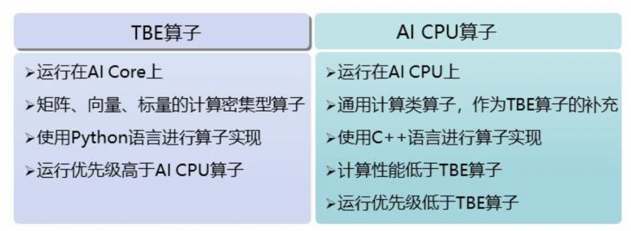

注：AI Core是昇腾AI芯片的计算单元，负责执行行向量和张量相关的计算密集型算子。

本次实验要完成的是TBE算子的开发，包括两个算子Softmax和BatchNormalization。

**2. TBE算子开发方式**

TBE（Tensor Boost Engine，即张量加速引擎），是一款华为自研的算子开发工具。TBE提供了一套计算接口供开发者用于组装算子的计算逻辑，使得70%以上的算子可以基于这些接口进行开发，极大的降低自定义算子的开发难度。TBE工具用于完成相应神经网络算子的开发。

TBE工具进行算子开发有以下2种方式：

* DSL（Domain-Specific Language）开发
* TIK（Tensor Iterator Kernel）开发

|  |  |  |
| --- | --- | --- |
| **参数** | **DSL** | **TIK** |
| 语言 | Python | Python |
| 入门难度 | 较低 | 较高 |
| 特点 | TBE DSL 提供算子在硬件上的自动调度方案，开发者只需利用DSL接口完成计算过程的表达 | TBE TIK除了需要开发者利用API完成计算过程的表达外，还需自己手动控制数据流及算子的硬件调度，需要对华为芯片的达芬奇结构非常了解。 |
| 不足 | 某些场景下，复杂的算子逻辑无法利用API支持表达 | TIK要手工控制数据的搬运和算子调度的过程，开发难度大 |

作为入门实验，我们这次使用的DSL开发方式。

**3. TBE算子开发方式**

TBE算子支持三种开发方式，三种方式的特点如下，均能得到相同的算子工程目录结构：

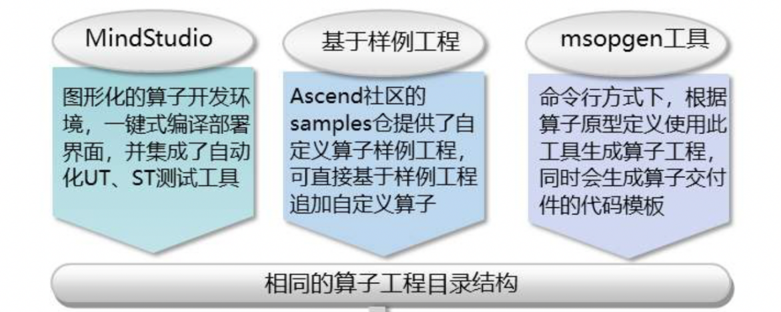

为了让同学更直观的接触算子开发的每个流程，本次实验我们不采用MindStudio工具开发，而是基于msopgen工具这种方式分别完成Softmax算子和BatchNormalization算子的开发。mspogen根是了自定义算子工程生成工具，可基于算子原型定义输出算子开发相关交付件，包括算子代码实现文件、算子适配插件、算子原型定义、算子信息定义以及工程编译配置文件。

本次实验不涉及任何第三方框架的适配，仅开发纯Ascend算子。我们仅使用msopgen工具生成工程。由于msopgen的命令必须指定框架，这里在命令里指定tensorflow框架，但不做任何第三方框架的适配开发。

**4. 算子的编译过程**

我们算子在开发过程中主要要交付以下几个文件：算子适配插件、算子原型、算子信息库和算子实现文件。其中算子适配插件文件为可选文件，算子适配插件是将第三方框架（例如tensorflow，pytorch）的算子映射到昇腾AI处理器上可以运算的算子，如果开发不需要映射第三方框架算子，而是直接开发纯Ascend算子的话，则不需要完成算子适配插件的开发。 算子的编译过程即将类C代码编译为编译生成昇腾AI处理器可执行的文件（.om文件）。

1. 这一步若无需第三方框架的映射则不需要考虑。如果需要的话，编写算子适配插件，将用TBE实现的Ascend算子和第三方算子对应起来，让第三方框架在跑的时候知道调用的是哪一个算子进行数据处理。

2. 算子原型（IR）主要包含了算子输出形状（shape）的推导，基本参数的校验等。算子的原型定义了每个算子在昇腾AI处理器上的运行约束。在运行的时候，数据传过来会判断输入是否满足算子原型的各种规定，同时也对输出形状进行推导。

3. 算子信息库对应算子实现的信息的描述，包括算子支持的数据类型， 因为图编译器 在运行的过程中除了要对算子原型进行校验外还需要对算子信息库的信息做二次校验。并根据算子信息库中信息找到匹配的算子实现文件进行编译。

4. 匹配算子后，编译器会对我们开发的算子进行编译，开发的算子实现代码明确了算子具体的实现逻辑，编译成二进制文件并生成Task信息。

5. 图编译完成后，最终生成可执行的om模型。

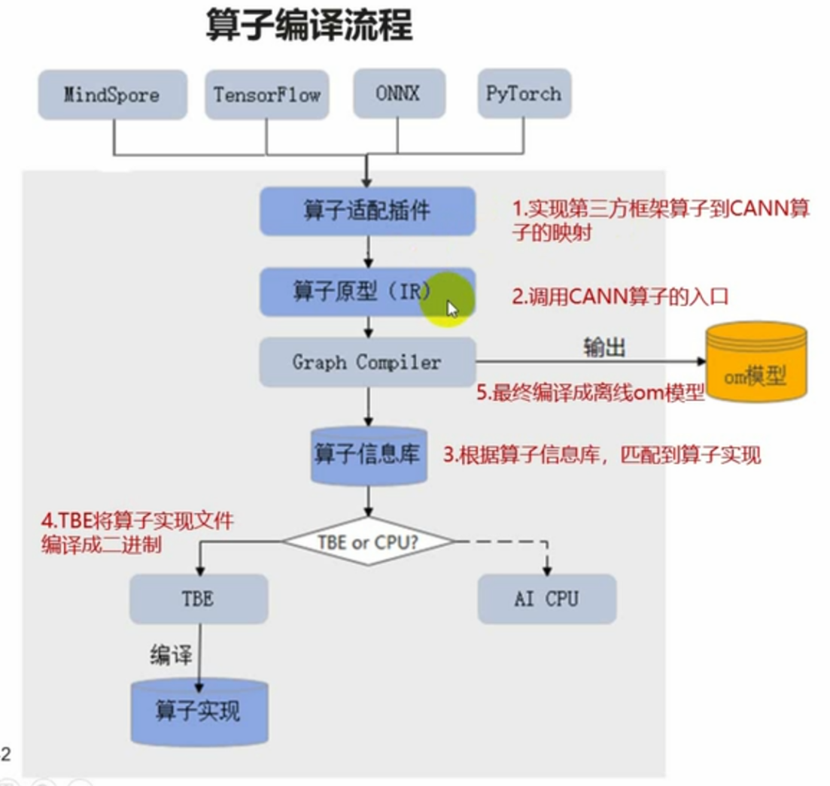

**6.1.1.2 Tensor**

Tensor是算子中的数据，包括输入数据与输出数据，TensorDesc（Tensor描述符）是对输入数据与输出数据的描述，TensorDesc数据结构包含的属性如下表所示：

|  |  |
| --- | --- |
| **属性** | **定义** |
| 名称(name) | 用于对Tensor进行索引，不同Tensor的name需要保持唯一。 |
| 形状(shape) | Tensor的形状，例如 (10, )，(2, 3, 4)，默认值：无。形式：() |
| 数据类型(dtype) | 指定Tensor对象的数据类型，默认值：无。取值范围：float16，float32，int8，int16，int32，uint8，uint6，bool。 |
| 数据排布格式(format) | 数据的物理排布格式，格式的取值范围有以下几种：NCHW,NHWC,NC1HWC0,FRACTAL,ND等。 |

**6.1.1.3 数据排布格式**

**1. NCHW和NHWC**

在深度学习领域，多维数据通过多维数组存储，通常卷积神经网络的特征图（Feature Map）通常用四维数组保存，即4D，4D格式解释如下：

* N：Batch数量，例如图像的数目。
* H：Height，特征图高度，即垂直高度方向的像素个数。
* W：Width，特征图宽度，即水平宽度方向的像素个数。
* C：Channels，特征图通道，例如彩色RGB图像的Channels为3。

由于数据只能线性存储，因此这四个维度有对应的顺序。不同深度学习框架会按照不同的顺序存储特征图数据，比如Caffe，排列顺序为[Batch, Channels, Height,Width]，即NCHW。TensorFlow中，排列顺序为[Batch, Height, Width, Channels]， 即NHWC。

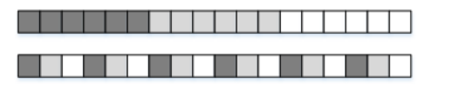

区别在于：NCHW中，C排列在外层，每个通道内，像素紧挨在一起，实际存储的是“RRRRRRGGGGGGBBBBBB”，即同一通道的所有像素值顺序存储在一起（如上图上面的排列所示）；而NHWC中C排列在最内层，每个通道内，像素间隔挨在一起，实际存储的则是“RGBRGBRGBRGBRGBRGB”，即多个通道的同一位置的像素值顺序存储在一起（如上图下面的排列所示）。

1. **NC1HWC0**

昇腾AI处理器中，为了提高通用矩阵乘法（GEMM）运算数据块的访问效率，所有张量数据统一采用NC1HWC0的五维数据格式。其中C0等于AI Core中矩阵计算单元的大小，对于FP16类型为16，对于INT8类型则为32，这部分数据需要连续存储；C1是将C维度按照C0进行拆分后的数目，即C1=C/C0。如果结果不整除，最后一份数据需要补零以对齐C0。

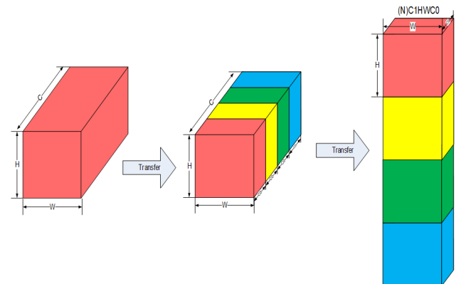

1. **ND**

ND支持所有数据排布格式

## 实验环境要求

环境：ModelArts弹性云服务器，包含x86\_64CPU和昇腾310推理芯片

操作系统：Ubuntu

|  |  |
| --- | --- |
| **依赖** | **版本** |
| c++ | 7.5.0 |
| cmake | 3.10.2 |
| python | 3.7.5 |

## 实验详细设计与实现

### 算子开发流程说明

本实验基于Ascend310实现TBE算子开发，通过调用TBE提供的DSL接口实现BatchNormalization算子和Softmax算子的独立开发及测试，熟悉算子开发流程，进一步了解算子底层实现方式。

在算子开发之前，首先先对该算子进行算子分析，明确算子的功能及数学表达式，确详细算子规格，例如算子输入输出的数据类型、形态，算子实现的文件名、函数名等，根据已有的 TBE DSL接口判断是否能实现该算子。

其次创建算子开发项目工程，对于单个算子，需要依次\*\*实现算子原型定义、算子代码实现、定义算子信息库、实现算子适配插件开发\*\*（可选），最后对算子进行编译部署，通过ST（System Test）测试即完成算子的整体开发流程。

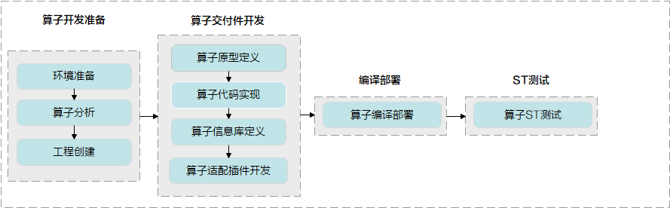

### 实验步骤

### 6.3.2.1 BatchNormalization算子开发

1. 算子分析

算子数学表达式为：其中设输入 $X$ 为： $β=\left\{x_{1}⋯x_{m}\right\}$，输出为 $Y$，学习参数为 $λ,β$，其中 $μ_{β}$ 代表均值， $σ_{β}^{2}$ 代表方差。

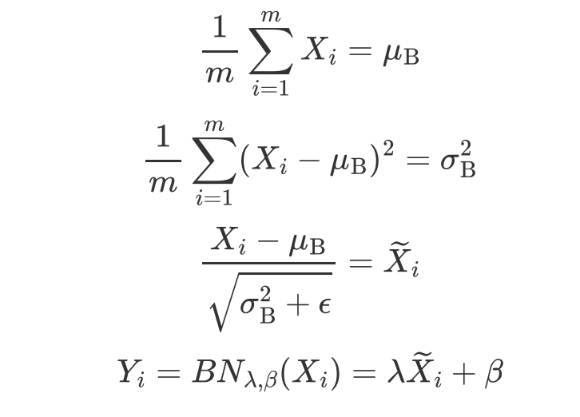

* 明确输入和输出

BatchNormalization算子实现分为训练时的计算逻辑实现和推理时的计算逻辑实现

* + 训练时，如上述表达式所示，以一个mini-batch长度的输入数据为计算基本单元进行归一化处理。
  + 推理时，以实际输入长度的数据为计算单位进行归一化处理。
* 使用到的数学基本运算

sqrt()，sum()，sub()，div()

* 分析DSL开发算子的可行性

TBE DSL可为BatchNormalization算子提供的接口：

* + tbe.dsl.vadd：两个tensor按元素相加
  + tbe.dsl.vadds：将tensor中每个元素加上标量scalar
  + tbe.dsl.vsqrt：对tensor中的每个元素取平方根
  + tbe.dsl.vsub：两个tensor按元素相减
  + tbe.dsl.vdiv：两个tensor按元素相除
  + tbe.dsl.vmul：两个tensor按元素相乘
  + tbe.dsl.vmuls：将raw\_tensor中每个元素乘上标量scalar

1. 工程创建

（1）定义BatchNormalizationDSL算子的原型定义json文件，用于生成BatchNormalizationDSL的算子开发工程。

注意：因为达芬奇架构是以五维张量（NC1HWC0）进行计算，在卷积神经网络中以四维张量（NCHW、NHWC）进行计算，而在底层算子运算中，依然会将四维的张量转成五维张量进行计算。为了简化图流程，避免tensor计算中过多的reshape操作，在此开发支持五维张量（NC1HWC0）的BatchNormalization算子。

例如，定义的json文件的名字为batch\_normalization\_dsl.json，存储路径为: ./exp6，文件内容如下：

[

{

"op": "BatchNormalizationDSL", // 算子名称

"input\_desc": [

{

"name": "x", // 输入tensor

"param\_type":"required", // 代表此输入必选

"format": ["NC1HWC0"], // 输入格式

"type": ["float","float16"] // 输入数据类型支持

},

{

"name": "scale", // 缩放量（Weight）

"param\_type":"required",

"format": ["ND"],

"type": ["float","float16"]

},

{

"name": "offset", // 偏移量（Bias）

"param\_type":"required",

"format": ["ND"],

"type": ["float","float16"]

},

{

"name": "mean", // 均值

"param\_type":"optional", // 代表输入可选，推理的时候无需传值

"format": ["ND"],

"type": ["float","float16"]

},

{

"name": "variance", // 方差

"param\_type":"optional",

"format": ["ND"],

"type": ["float","float16"]

}

],

"output\_desc": [

{

"name": "y", // 输出

"param\_type":"required",

"format": ["NC1HWC0"],

"type": ["float","float16"]

},

{

"name": "batch\_mean", // 当前均值

"param\_type":"required",

"format": ["ND"],

"type": ["float","float16"]

},

{

"name": "batch\_variance", // 当前方差

"param\_type":"required",

"format": ["ND"],

"type": ["float","float16"]

}

],

"attr": [

{

"name": "epsilon",

"type": "float",

"value": 0.0001

},

{

"name": "is\_training",

"type": "bool",

"value": false

}

]

}

]

（2）执行如下命令，生成BatchNormalizationDSL算子的开发工程。

/usr/local/Ascend/ascend-toolkit/latest/python/site-packages/bin/msopgen gen -i ./batch\_normalization\_dsl.json -f tf -c ai\_core-Ascend310 -out ./BatchNormalizationDSL

数据的读取和处理

* 定义进行数据增强和处理所需要的一些参数。
* 根据参数，生成对应的数据增强操作。
* 使用map映射函数，将数据操作应用到数据集。
* 对生成的数据集进行处理。
* 对处理好的数据进行样例展示。

“$HOME/Ascend”为CANN软件安装目录；“-f”参数代表选择的原始框架为tensorflow；“ai\_core-Ascend310”代表算子类型为TBE，芯片类型为Ascend310。

此命令执行完后，会在`./BatchNormalizationDSL`目录下生成算子工程，工程中包含各交付件的模板文件，编译脚本等，如下所示：

创建好的BatchNormalizationDSL算子如案例下，主要对算子原型文件、实现文件、信息库文件和插件适配文件这四类文件进行开发。

BatchNormalizationDSL

├── build.sh // 编译入口脚本

├── cmake // 编译解析脚本存放目录

├── CMakeLists.txt

├── framework // 算子适配插件相关文件存放目录

│ ├── CMakeLists.txt

│ └── tf\_plugin

│ ├── CMakeLists.txt

│ └── tensorflow\_batch\_normalization\_dsl\_plugin.cc // 算子适配插件实现文件

├── op\_proto // 算子原型定义相关文件存放目录

│ ├── batch\_normalization\_dsl.cc

│ ├── batch\_normalization\_dsl.h

│ └── CMakeLists.txt

├── op\_tiling

│ └── CMakeLists.txt

├── scripts // 自定义算子工程打包脚本存放目录

└── tbe

├── CMakeLists.txt

├── impl // 算子代码实现

│ └── batch\_normalization\_dsl.py

└── op\_info\_cfg // 算子信息库存放目录

└── ai\_core

└── ascend310

└── batch\_normalization\_dsl.ini

注：这里我们借助msopgen工具生成算子工程文件，而不完成算子适配。msopgen工具需要指定算子适配插件的框架为tensorflow还是caffe并在工程下生成framework文件夹。但是我们本次实验不开发来自第三方框架的算子而是开发纯Ascend算子。所以生成的framework文件夹本次实验并不涉及。

1. 工程创建

（1）定义BatchNormalizationDSL算子的原型定义json文件，用于生成BatchNormalizationDSL的算子开发工程。

注意：因为达芬奇架构是以五维张量（NC1HWC0）进行计算，在卷积神经网络中以四维张量（NCHW、NHWC）进行计算，而在底层算子运算中，依然会将四维的张量转成五维张量进行计算。为了简化图流程，避免tensor计算中过多的reshape操作，在此开发支持五维张量（NC1HWC0）的BatchNormalization算子。

例如，定义的json文件的名字为`batch\_normalization\_dsl.json`，存储路径为: ` ./exp6`，文件内容如下：

[

{

"op": "BatchNormalizationDSL", // 算子名称

"input\_desc": [

{

"name": "x", // 输入tensor

"param\_type":"required", // 代表此输入必选

"format": ["NC1HWC0"], // 输入格式

"type": ["float","float16"] // 输入数据类型支持

},

{

"name": "scale", // 缩放量（Weight）

"param\_type":"required",

"format": ["ND"],

"type": ["float","float16"]

},

{

"name": "offset", // 偏移量（Bias）

"param\_type":"required",

"format": ["ND"],

"type": ["float","float16"]

},

{

"name": "mean", // 均值

"param\_type":"optional", // 代表输入可选，推理的时候无需传值

"format": ["ND"],

"type": ["float","float16"]

},

{

"name": "variance", // 方差

"param\_type":"optional",

"format": ["ND"],

"type": ["float","float16"]

}

],

"output\_desc": [

{

"name": "y", // 输出

"param\_type":"required",

"format": ["NC1HWC0"],

"type": ["float","float16"]

},

{

"name": "batch\_mean", // 当前均值

"param\_type":"required",

"format": ["ND"],

"type": ["float","float16"]

},

{

"name": "batch\_variance", // 当前方差

"param\_type":"required",

"format": ["ND"],

"type": ["float","float16"]

}

],

"attr": [

{

"name": "epsilon",

"type": "float",

"value": 0.0001

},

{

"name": "is\_training",

"type": "bool",

"value": false

}

]

}

]

（2）执行如下命令，生成BatchNormalizationDSL算子的开发工程。

/usr/local/Ascend/ascend-toolkit/latest/python/site-packages/bin/msopgen gen -i ./batch\_normalization\_dsl.json -f tf -c ai\_core-Ascend310 -out ./BatchNormalizationDSL

“$HOME/Ascend”为CANN软件安装目录；“-f”参数代表选择的原始框架为tensorflow；“ai\_core-Ascend310”代表算子类型为TBE，芯片类型为Ascend310。

此命令执行完后，会在`./BatchNormalizationDSL`目录下生成算子工程，工程中包含各交付件的模板文件，编译脚本等，如下所示：

创建好的BatchNormalizationDSL算子如案例下，主要对算子原型文件、实现文件、信息库文件和插件适配文件这四类文件进行开发。

BatchNormalizationDSL

├── build.sh // 编译入口脚本

├── cmake // 编译解析脚本存放目录

├── CMakeLists.txt

├── framework // 算子适配插件相关文件存放目录

│ ├── CMakeLists.txt

│ └── tf\_plugin

│ ├── CMakeLists.txt

│ └── tensorflow\_batch\_normalization\_dsl\_plugin.cc // 算子适配插件实现文件

├── op\_proto // 算子原型定义相关文件存放目录

│ ├── batch\_normalization\_dsl.cc

│ ├── batch\_normalization\_dsl.h

│ └── CMakeLists.txt

├── op\_tiling

│ └── CMakeLists.txt

├── scripts // 自定义算子工程打包脚本存放目录

└── tbe

├── CMakeLists.txt

├── impl // 算子代码实现

│ └── batch\_normalization\_dsl.py

└── op\_info\_cfg // 算子信息库存放目录

└── ai\_core

└── ascend310

└── batch\_normalization\_dsl.ini

注：这里我们借助msopgen工具生成算子工程文件，而不完成算子适配。msopgen工具需要指定算子适配插件的框架为tensorflow还是caffe并在工程下生成framework文件夹。但是我们本次实验不开发来自第三方框架的算子而是开发纯Ascend算子。所以生成的framework文件夹本次实验并不涉及。

1. 算子开发

第一步：定义算子原型文件

算子原型定义规定了在昇腾AI处理器上可运行算子的约束，主要体现算子的数学含义，包含定义算子输入、输出和属性信息，基本参数的校验和shape的推导，原型定义的信息会被注册到GE的算子原型库中。网络模型生成时，GE会调用算子原型库的校验接口进行基本参数的校验，校验通过后，会根据原型库中的推导函数推导每个节点的输出shape与dtype，进行输出tensor的静态内存的分配。

算子注册：需要在算子的工程目录的/op\_proto/算子名称.h 和 /op\_proto/算子名称.cpp文件中进行实现。

在算子工程下的“op\_proto/batch\_normalization\_dsl.h”和“op\_proto/batch\_normalization\_dsl.cc”文件进行实现。

* 头文件.h 注册代码实现

msopgen工具已在`op\_proto/batch\_normalization\_dsl.h`中根据batch\_normalization\_dsl.json文件中内容生成了算子注册代码，且**无需修改**。

// 宏定义

#ifndef GE\_OP\_BATCH\_NORMALIZATION\_DSL\_H

#define GE\_OP\_BATCH\_NORMALIZATION\_DSL\_H

// 包含头文件

#include "graph/operator\_reg.h"

/\* 原型注册

INPUT与.OUTPUT分别为算子的输入、输出Tensor的名称与数据类型，输入输出的顺序需要与算子代码实现函数形参顺序以及算子信息定义中参数的顺序保持一致。

\*/

namespace ge {

REG\_OP(BatchNormalizationDSL) // 与插件适配文件中的算子类型保存一致

.INPUT(x, TensorType({DT\_FLOAT,DT\_FLOAT16}))

.INPUT(scale, TensorType({DT\_FLOAT,DT\_FLOAT}))

.INPUT(offset, TensorType({DT\_FLOAT,DT\_FLOAT}))

.INPUT(mean, TensorType({DT\_FLOAT,DT\_FLOAT}))

.INPUT(variance, TensorType({DT\_FLOAT,DT\_FLOAT}))

.OUTPUT(y, TensorType({DT\_FLOAT,DT\_FLOAT16}))

.OUTPUT(batch\_mean, TensorType({DT\_FLOAT,DT\_FLOAT}))

.OUTPUT(batch\_variance, TensorType({DT\_FLOAT,DT\_FLOAT}))

.REQUIRED\_ATTR(epsilon, Float)

.REQUIRED\_ATTR(is\_training, Bool)

.OP\_END\_FACTORY\_REG(BatchNormalizationDSL)

}

// 结束条件编译

#endif //GE\_OP\_BATCH\_NORMALIZATION\_DSL\_H

* .cpp 注册代码实现

修改op\_proto/batch\_normalization\_dsl.cc文件，实现算子的输出描述推导函数（InferShape）及校验函数（Verify）。实现算子参数的校验，根据算子的输入张量描述、算子逻辑及算子属性，推理出算子的输出张量描述，包括**张量的形状(shape)、数据类型(dtype)及数据排布格式(format)**。

* + InferShape注册，共有三个输出，其中输入x和输出y的数据描述一致，可直接赋予，输入scale和输出batch\_mean、batch\_variance数据描述一致，可直接赋予。

IMPLEMT\_COMMON\_INFERFUNC(BatchNormalizationDSLInferShape)

{

// 获取输出数据描述

TensorDesc tensordesc\_output = op.GetOutputDescByName("x");

tensordesc\_output.SetShape(op.GetInputDescByName("x").GetShape());

tensordesc\_output.SetDataType(op.GetInputDescByName("x").GetDataType());

tensordesc\_output.SetFormat(op.GetInputDescByName("x").GetFormat());

//直接将输入x的Tensor描述信息赋给输出

(void)op.UpdateOutputDesc("y", tensordesc\_output);

// 将scale的Tensor描述信息赋给batch\_mean和batch\_variance

TensorDesc tensordesc\_output\_mean = op.GetOutputDescByName("scale");

tensordesc\_output\_mean.SetShape(op.GetInputDescByName("scale").GetShape());

tensordesc\_output\_mean.SetDataType(op.GetInputDescByName("scale").GetDataType());

tensordesc\_output\_mean.SetFormat(op.GetInputDescByName("scale").GetFormat());

(void)op.UpdateOutputDesc("batch\_mean", tensordesc\_output\_mean);

(void)op.UpdateOutputDesc("batch\_variance", tensordesc\_output\_mean);

return GRAPH\_SUCCESS;

}

Verify注册、在IMPLEMT\_VERIFIER(BatchNormalizationDSL, BatchNormalizationDSLVerify)函数中，填充算子参数校验代码。scale和offset的dtype需要保持一致，而mean和variance是可选输入，故可不做判断，后续实现细节还会进一步校验dtype和shape。

IMPLEMT\_VERIFIER(BatchNormalizationDSL, BatchNormalizationDSLVerify)

{

if (op.GetInputDescByName("scale").GetDataType() != op.GetInputDescByName("offset").GetDataType()) {

return GRAPH\_FAILED;

}

return GRAPH\_SUCCESS;

}

第二步：算子函数实现

通过调用TBE DSL接口，在算子工程下`tbe/impl/batch\_normalization\_dsl.py`文件中进行BatchNormalizationDSL算子的实现，主要包括算子函数定义、算子入参校验、compute过程实现及调度与编译。

1. 导入依赖包

from tbe import tvm

from tbe.common.register import register\_op\_compute

import te.lang.cce as tbe

import te.platform as tbe\_platform

from te.utils import para\_check

from te.utils import shape\_util

1. 调用TBE DSL接口实现 BatchNormalization 计算函数

def \_output\_data\_y\_compute(x, mean, variance, scale, offset, epsilon):

# x = (x - mean)/(var + epsilon)\*\*0.5

# y = scale\*x + offset

shape\_x = shape\_util.shape\_to\_list(x.shape)

y\_add = tbe.vadds(variance, epsilon)

y\_sqrt = tbe.vsqrt(y\_add)

var\_sub = tbe.vsub(x, mean)

y\_norm = tbe.vdiv(var\_sub, y\_sqrt)

scale\_broad = tbe.broadcast(scale, shape\_x)

offset\_broad = tbe.broadcast(offset, shape\_x)

res = tbe.vadd(tbe.vmul(scale\_broad, y\_norm), offset\_broad)

return res

1. BatchNorm算子在训练时的计算逻辑实现

def \_batch\_norm\_dsl\_train\_compute(x, scale, offset, epsilon):

# 如果输入x的dtype为float16，则转为float32进行计算, 防止训练的时候下溢造成训练困难

is\_cast = False

if x.dtype == "float16" and tbe\_platform.cce\_conf.api\_check\_support("te.lang.cce.vdiv", "float32"):

is\_cast = True

x = tbe.cast\_to(x, "float32")

shape\_x = shape\_util.shape\_to\_list(x.shape)

axis = [0, 2, 3] # NHW

num = shape\_x[0]\*shape\_x[2]\*shape\_x[3]

num\_rec = 1.0/num

# 根据 x 的维度 C 计算均值

mean\_sum = tbe.sum(x, axis, True)

mean\_muls = tbe.vmuls(mean\_sum, num\_rec)

mean\_broadcast = tbe.broadcast(mean\_muls, shape\_x)

# 根据 x 的维度 C 计算方差

var\_sub = tbe.vsub(x, mean\_broadcast)

var\_mul = tbe.vmul(var\_sub, var\_sub)

var\_sum = tbe.sum(var\_mul, axis, True)

var\_muls = tbe.vmuls(var\_sum, num\_rec)

var\_broadcast = tbe.broadcast(var\_muls, shape\_x)

# BatchNormalization 计算

res\_y = \_output\_data\_y\_compute(x, mean\_broadcast, var\_broadcast, scale, offset, epsilon)

# 保持输入输出的dtype一致

if is\_cast:

res\_y = tbe.cast\_to(res\_y, "float16")

# 计算当前batch的均值和方差

res\_batch\_mean = tbe.vmuls(mean\_sum, num\_rec)

if num == 1:

batch\_var\_scaler = 0.0

else:

batch\_var\_scaler = float(num)/(num - 1)

res\_batch\_var = tbe.vmuls(var\_muls, batch\_var\_scaler)

res = [res\_y, res\_batch\_mean, res\_batch\_var]

return res

1. BatchNorm算子在推理时的计算逻辑实现

def \_batch\_norm\_dsl\_inf\_compute(x, scale, offset, mean, variance, epsilon):

# 如果输入x的dtype为float16，则转为float32进行计算

is\_cast = False

if x.dtype == "float16" and tbe\_platform.cce\_conf.api\_check\_support("te.lang.cce.vdiv", "float32"):

is\_cast = True

x = tbe.cast\_to(x, "float32")

shape\_x = shape\_util.shape\_to\_list(x.shape)

# 将已有的均值和方差广播至同纬度

mean\_broadcast = tbe.broadcast(mean, shape\_x)

var\_broadcast = tbe.broadcast(variance, shape\_x)

# BatchNormalization 计算

res\_y = \_output\_data\_y\_compute(x, mean\_broadcast, var\_broadcast, scale, offset, epsilon)

# 保持输入输出的dtype一致

if is\_cast:

res\_y = tbe.cast\_to(res\_y, "float16")

# 推理的batch\_mean和batch\_var 即为传入的mean和variance

scaler\_zero = 0.0

res\_batch\_mean = tbe.vadds(mean, scaler\_zero)

res\_batch\_var = tbe.vadds(variance, scaler\_zero)

res = [res\_y, res\_batch\_mean, res\_batch\_var]

return res

1. 根据BatchNorm算子在推理和训练时的计算逻辑实现compute函数

* 参数is\_training=True时，调用训练时的计算逻辑实现compute函数
* 参数is\_training=False时，调用推理时的计算逻辑实现compute函数

@register\_op\_compute("batch\_normalization\_dsl")

def batch\_normalization\_dsl\_compute(x, scale, offset, mean, variance, y, batch\_mean, batch\_variance, epsilon, is\_training, kernel\_name="batch\_normalization\_dsl"):

if is\_training: # 训练时，均值和方差根据样本计算得到

res = \_batch\_norm\_dsl\_train\_compute(x, scale, offset, epsilon)

else: # 推理时，均值和方差需要传入

res = \_batch\_norm\_dsl\_inf\_compute(x, scale, offset, mean, variance, epsilon)

return res

1. 算子定义函数的实现，声明了算子输入信息、输出信息以及内核名称等信息，包含了上述的算子输入/输出/属性的校验、算子实现、调度与编译

@para\_check.check\_op\_params(para\_check.REQUIRED\_INPUT, para\_check.REQUIRED\_INPUT, para\_check.REQUIRED\_INPUT, para\_check.OPTION\_INPUT, para\_check.OPTION\_INPUT, para\_check.REQUIRED\_OUTPUT, para\_check.REQUIRED\_OUTPUT, para\_check.REQUIRED\_OUTPUT, para\_check.OPTION\_ATTR\_FLOAT, para\_check.REQUIRED\_ATTR\_BOOL, para\_check.KERNEL\_NAME)

def batch\_normalization\_dsl(x, scale, offset, mean, variance, y, batch\_mean, batch\_variance, epsilon, is\_training, kernel\_name="batch\_normalization\_dsl"):

"""

x: 输入张量(N,C1,H,W,C0)

scale: 缩放量(C1\*C0,)

offset: 偏移量(C1\*C0,)

mean: 均值(C1\*C0,)

variance: 方差(C1\*C0,)

y: 输出张量(N,C1,H,W,C0)

batch\_mean: 当前张量的均值(C1\*C0,)

batch\_variance: 当前张量的方差(C1\*C0,)

epsilon: 防止方差为0导致除数为0

is\_training: 训练验证开关

kernel\_name: 算子名称

"""

# 检查输入的dtype和shape

shape\_x = x.get("shape")

dtype\_x = x.get("dtype")

para\_check.check\_shape(shape\_x, param\_name="x")

para\_check.check\_dtype(dtype\_x.lower(), ("float16", "float32"), param\_name="x")

dtype\_scale = scale.get("dtype")

dtype\_offset = offset.get("dtype")

para\_check.check\_dtype(dtype\_scale.lower(), ("float32", "float16"), param\_name="scale")

para\_check.check\_dtype(dtype\_offset.lower(), ("float32", "float16"), param\_name="offset")

if not is\_training:

dtype\_mean = mean.get("dtype")

dtype\_variance = variance.get("dtype")

para\_check.check\_dtype(dtype\_mean.lower(), ("float32", "float16"), param\_name="mean")

para\_check.check\_dtype(dtype\_variance.lower(), ("float32", "float16"), param\_name="variance")

# (C1\*C0,) -> (1,C1,1,1,C0)

shape\_scale = [1, shape\_x[1], 1, 1, shape\_x[4]]

shape\_offset = shape\_scale

if not is\_training:

shape\_mean = shape\_scale

shape\_variance = shape\_scale

# 构建输入节点, 使用TVM的placeholder接口对输入tensor进行占位，返回tensor对象

data\_x = tvm.placeholder(shape\_x, dtype=dtype\_x.lower(), name="data\_x")

data\_scale = tvm.placeholder(shape\_scale, dtype=dtype\_scale.lower(), name="data\_scale")

data\_offset = tvm.placeholder(shape\_offset, dtype=dtype\_offset.lower(), name="data\_offset")

if is\_training:

data\_mean, data\_variance = None, None

else:

data\_mean = tvm.placeholder(shape\_mean, dtype=dtype\_mean, name="data\_mean")

data\_variance = tvm.placeholder(shape\_variance, dtype=dtype\_variance, name="data\_variance")

# BatchNormalization计算

res = batch\_normalization\_dsl\_compute(data\_x, data\_scale, data\_offset,

data\_mean, data\_variance, y,

batch\_mean, batch\_variance, epsilon,

is\_training, kernel\_name)

# 自动调度

with tvm.target.cce():

schedule = tbe.auto\_schedule(res)

if is\_training:

tensor\_list = [data\_x, data\_scale, data\_offset] + list(res)

else:

tensor\_list = [data\_x, data\_scale, data\_offset,

data\_mean, data\_variance] + list(res)

# 编译配置

config = {"name": kernel\_name,

"tensor\_list": tensor\_list}

tbe.build(schedule, config)

第三步：配置算子信息库

算子信息库的路径为`tbe/op\_info\_cfg/ai\_core/ascend310/batch\_normalization\_dsl.ini`，包含了算子的类型，输入输出的名称、数据类型、数据排布格式等信息，msopgen工具已经根据batch\_normalization\_dsl.json文件将上述内容自动填充，开发者无需修改。

BatchNormalizationDSL算子的信息库如下：

[BatchNormalizationDSL] // 算子的类型

input0.name=x // 第一个输入的名称

input0.dtype=float,float16 // 第一个输入的数据类型

input0.paramType=required // 代表此输入必选，且仅有一个

input0.format=NC1HWC0,NC1HWC0 // 第一个输入的数据排布格式

input1.name=scale

input1.dtype=float,float

input1.paramType=required

input1.format=ND,ND

input2.name=offset

input2.dtype=float,float

input2.paramType=required

input2.format=ND,ND

input3.name=mean

input3.dtype=float,float

input3.paramType=optional

input3.format=ND,ND

input4.name=variance

input4.dtype=float,float

input4.paramType=optional

input4.format=ND,ND

output0.name=y

output0.dtype=float,float16

output0.paramType=required

output0.format=NC1HWC0,NC1HWC0

output1.name=batch\_mean

output1.dtype=float,float

output1.paramType=required

output1.format=ND,ND

output2.name=batch\_variance

output2.dtype=float,float

output2.paramType=required

output2.format=ND,ND

attr.list=epsilon, is\_training

attr\_epsilon.type=float

attr\_epsilon.value=all

attr\_epsilon.paramType=required

attr\_is\_training.type=bool

attr\_is\_training.value=all

attr\_is\_training.paramType=required

opFile.value=batch\_normalization\_dsl

opInterface.value=batch\_normalization\_dsl

第四步：定义算子适配插件

算子适配插件实现文件的路径为framework/tf\_plugin/tensorflow\_batch\_normalization\_dsl\_plugin.cc，针对原始框架为TensorFlow的算子，CANN提供了自动解析映射接口“AutoMappingByOpFn”，如下所示。

#include "register/register.h" // 头文件，可使用算子注册类相关，调用算子注册相关的接口

namespace domi {

// 算子注册到GE的算子类型

REGISTER\_CUSTOM\_OP("BatchNormalizationDSL")

.FrameworkType(TENSORFLOW) // 原始框架为TensorFlow

.OriginOpType("BatchNormalizationDSL") // 算子在Tensorflow框架中的类型

.ParseParamsByOperatorFn(AutoMappingByOpFn); // 使用AutoMappingFn函数自动解析

}

针对基于第三方框架，例如将Tensorflow Caffe等框架的算子自定义到Ascend的算子库中，开发人员在完成自定义算子的实现代码后，需要进行适配插件的开发将基于第三方框架的算子映射成适配昇腾AI处理器的算子。

本实验BatchNormalization算子开发借助不需要适配任何第三方框架，只开发纯Ascend算子，所以该步骤省略。

4. 算子编译部署

1.算子工程编译。

修改build.sh脚本，配置算子编译所需环境变量。ASCEND\_TENSOR\_COMPILER\_INCLUDE：CANN软件头文件所在路径。

* 请取消此环境变量的注释，并修改为CANN软件头文件所在路径，例如：

export ASCEND\_TENSOR\_COMPILER\_INCLUDE=/usr/local/Ascend/ascend-toolkit/latest/include

在算子工程目录下执行如下命令，进行算子工程编译。

./build.sh

编译成功后，会在当前目录下创建build\_out目录，并在build\_out目录下生成自定义算子安装包custom\_opp\_ubuntu\_x86\_64.run。

2.自定义算子安装包部署。

以运行用户执行如下命令，安装自定义算子包。

./custom\_opp\_<target os>\_<target architecture>.run

命令执行成功后，自定义算子包中的相关文件部署到CANN算子库中。

1. ST测试

(1) 配置ST测试用例编译所需环境变量

ST测试用例的主要功能为：使用AscendCL接口加载单算子模型文件并执行，所以生成并编译ST测试用例前需要配置AscendCL应用编译所需环境变量，如下所示。

source env\_npu.sh

1. 生成并执行ST测试用例

# 推理测试用例

/usr/local/Ascend/ascend-toolkit/latest/python/site-packages/bin/msopst run -i ./test\_batch\_normalization\_dsl.json -soc Ascend310 -out ./out

# 训练测试用例

/usr/local/Ascend/ascend-toolkit/latest/python/site-packages/bin/msopst run -i ./test\_batch\_normalization\_dsl2.json -soc Ascend310 -out ./out

* i 为ST测试用例定义json文件的路径，
* soc 为芯片类型，
* out 为输出文件存储路径。

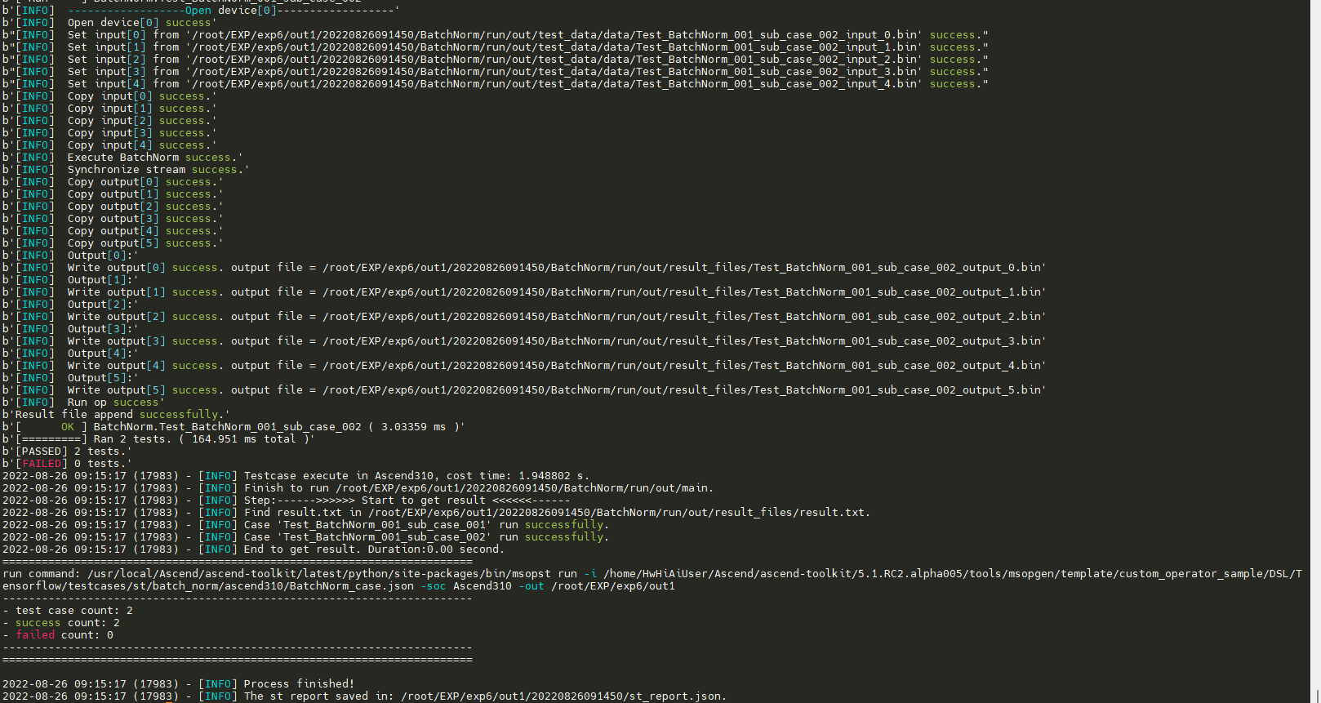

1. 实验运行

# TODO 学生需要按照指令操作的部分

# 请按照以下指令和上述操作过程，顺利完成算子开发

# 激活环境

source /usr/local/Ascend/ascend-toolkit/set\_env.sh

# 1.工程创建

/usr/local/Ascend/ascend-toolkit/latest/python/site-packages/bin/msopgen gen -i ./batch\_normalization\_dsl.json -f tf -c ai\_core-Ascend310 -out ./BatchNormalizationDSL

# 切换工程目录

cd BatchNormalizationDSL

# 2.算子开发

# 2.1 定义算子原型文件

vim op\_proto/batch\_normalization\_dsl.cc

# 2.2 算子函数实现

vim tbe/impl/batch\_normalization\_dsl.py

# 3.算子编译部署

chmod 775 build.sh

vim build.sh # 配置算子编译所需环境变量

./build.sh # 编译

./build\_out/custom\_opp\_ubuntu\_x86\_64.run # 部署

# 切换工程目录

cd ..

# 设置环境变量

source env\_npu.sh

# 4.测试

# 推理测试用例

/usr/local/Ascend/ascend-toolkit/latest/python/site-packages/bin/msopst run -i ./test\_batch\_normalization\_dsl.json -soc Ascend310 -out ./out

# 训练测试用例

/usr/local/Ascend/ascend-toolkit/latest/python/site-packages/bin/msopst run -i ./test\_batch\_normalization\_dsl2.json -soc Ascend310 -out ./out

### 6.3.2.2 Softmax算子开发

1. 算子分析

* Softmax用于计算在指定轴上使用Softmax函数做归一化的操作，算子数学表达式为：

$$softmax(x_{i})=\frac{exp(x_{i})}{\sum_{j=0}^{n−1}{exp(x_{j})}}$$

其中， $x_{i}$ 是输入Tensor在轴axis上的第 $i$ 个元素。

在[MindSpore文档](https://www.mindspore.cn/docs/zh-CN/r1.8/api_python/ops/mindspore.ops.Softmax.html?highlight=softmax)有Softmax算子的详细解释。

* 明确输入和输出

从表达式看，Softmax算子只有一个输入x，输出为y。 为了简化实验流程，避免过多的数据类型判断和reshape操作，我们对输入和输出的数据类型，shape和数据排布（format）做了如下规定：

* + 算子的输入支持的数据类型为float16、float32，算子输出的数据类型与输入数据类型相同。
  + 算子输入支持所有shape，输出shape与输入shape相同。
  + 算子输入支持的format：ND。ND可以支持多种格式和维度的Tensor，实验五的softmax最后的输出维度是[1,5]，所以这里我们指定算子的输出格式为ND。
* 明确算子的属性
  + Softmax有唯一属性：axis，默认axis值为-1，即在第二轴上对Tensor进行归一化softmax操作。由于在算子函数实现中需要使用到shape\_refine等方法，需要将axis以list形式传入，故axis属性用list数据类型表示，默认为[-1]。
* 使用到的数学基本运算

sum()，exp()，div()

* 分析DSL开发算子的可行性

TBE DSL可为Softmax算子提供实现的接口：

* + tbe.dsl.sum：按某个轴进行累加操作，可以完成Softmax的分母求和计算。
  + tbe.dsl.sum：按某个轴进行累加操作，可以完成Softmax的分母求和计算。
  + tbe.dsl.vexp：对Tensor中的每个元素做自然指数运算，可以完成Softmax的分子计算。
  + tbe.dsl.vdiv：两个Tensor按元素相除，可以完成Softmax相除计算。

1. 工程创建

定义Softmax算子的原型定义json文件，用于生成Softmax的算子开发工程。注意：根据实验五，在此开发支持ND数据格式的Softmax算子。

例如，定义的json文件的名字为`Softmax.json`，存储路径为: ` ./exp6`，文件内容如下：

# 训练测试用例

[

{

"op": "Softmax",

"input\_desc": [

{

"name": "x",

"param\_type":"required",

"format": ["ND"],

"type": ["float","float16"]

}

],

"output\_desc": [

{

"name": "y",

"param\_type":"required",

"format": ["ND"],

"type": ["float","float16"]

}

],

"attr": [

{

"name": "axis",

"param\_type":"optional",

"type": "list\_int",

"default\_value": [-1]

}

]

}

]

2.执行如下命令，生成Softmax算子的开发工程。

/usr/local/Ascend/ascend-toolkit/latest/python/site-packages/bin/msopgen gen -i ./Softmax.json -f tf -c ai\_core-Ascend310 -out ./Softmax

此命令执行完后，会在`./Softmax`目录下生成算子工程，工程中包含各交付件的模板文件，编译脚本等，如下所示：

Softmax

├── build.sh // 编译入口脚本

├── cmake // 编译解析脚本存放目录

├── CMakeLists.txt

├── framework // 算子适配插件相关文件存放目录，本次实验不涉及

│ ├── CMakeLists.txt

│ └── tf\_plugin

│ ├── CMakeLists.txt

│ └── tensorflow\_softmax\_plugin.cc // 算子适配插件实现文件

├── op\_proto // 算子原型定义相关文件存放目录

│ ├── softmax.cc

│ ├── softmax.h

│ └── CMakeLists.txt

├── op\_tiling

│ └── CMakeLists.txt

├── scripts // 自定义算子工程打包脚本存放目录

└── tbe

├── CMakeLists.txt

├── impl // 算子代码实现

│ └── softmax.py

└── op\_info\_cfg // 算子信息库存放目录

└── ai\_core

└── ascend310

└── softmax.ini

注：这里我们借助msopgen工具生成算子工程文件，而不完成算子适配。msopgen工具需要指定算子适配插件的框架为tensorflow还是caffe并在工程下生成framework文件夹。但是我们本次实验不开发来自第三方框架的算子而是开发纯Ascend算子。所以生成的framework文件夹本次实验并不涉及。

1. 算子开发

第一步：定义算子原型文件

算子原型定义了算子的数学含义：包含算子的输入、输出、属性信息；算子参数的校验和shape的推导。定义好的算子被注册到算子原型库中。

算子注册：需要在算子的工程目录的`/op\_proto/算子名称.h和/op\_proto/`算子名称.cpp 文件中进行实现。

* 头文件.h 注册算子代码实现，路径为`./Softmax/op\_proto/softmax.h`（无需修改）

#ifndef GE\_OPS\_OP\_PROTO\_SOFTMAX\_H\_

#define GE\_OPS\_OP\_PROTO\_SOFTMAX\_H\_

#include "graph/operator\_reg.h"

namespace ge {

REG\_OP(Softmax)

.INPUT(x, TensorType({DT\_FLOAT,DT\_FLOAT16})) //算子输入

.OUTPUT(y, TensorType({DT\_FLOAT,DT\_FLOAT16})) //算子输出

.ATTR(axis, ListInt, {-1}) //axis属性

.OP\_END\_FACTORY\_REG(Softmax)

}

#endif //GE\_OPS\_OP\_PROTO\_SOFTMAXDSL\_H\_

* .cpp 注册代码实现，路径为 ./Softmax/op\_proto/softmax.cc

修改softmax.cc文件，实现算子的输出描述推导函数及校验函数。

* InferShape注册：
  + 作用：算子参数校验，推理出算子输出Tensor的描述（包括shape，dtype），这样在构图阶段就能为所有张量静态分配内存，避免动态分配带来的时间开销。如下所示，softmax算子直接将输入tensor的shape与dtype赋给输出tensor。

// 实现InferShape方法，描述tensor输入输出信息

// IMPLEMT\_COMMON\_INFERFUNC(func\_name)：自动生成一个类型为Operator类的对象op

// 可直接调用Operator类接口进行InferShape的实现。其中，func\_name：用户自定义

IMPLEMT\_COMMON\_INFERFUNC(SoftmaxInferShape)

{

TensorDesc tensordesc\_output = op.GetOutputDesc("y");

tensordesc\_output.SetShape(op.GetInputDesc("x").GetShape()); //更新输出的shape

tensordesc\_output.SetDataType(op.GetInputDesc("x").GetDataType()); //更新输出的type

tensordesc\_output.SetFormat(op.GetInputDesc("x").GetFormat()); //更新输出的格式

(void)op.UpdateOutputDesc("y", tensordesc\_output);

return GRAPH\_SUCCESS;

}

* Verify注册
  + 校验算子内在联系，例如对于多输入算子，多个tensor的dtype需要保持一致。

.cpp 注册代码实现如下：

#include "./softmax.h"

#include <string>

#include <vector>

namespace ge {

//----------------Softmax-------------------

//实现Verify方法

IMPLEMT\_VERIFIER(Softmax, SoftmaxVerify)

{

return GRAPH\_SUCCESS;

}

// 实现InferShape方法，描述tensor输入输出信息

// IMPLEMT\_COMMON\_INFERFUNC(func\_name)：自动生成一个类型为Operator类的对象op

// 可直接调用Operator类接口进行InferShape的实现。其中，func\_name：用户自定义

IMPLEMT\_COMMON\_INFERFUNC(SoftmaxInferShape)

{

TensorDesc tensordesc\_output = op.GetOutputDesc("y");

tensordesc\_output.SetShape(op.GetInputDesc("x").GetShape()); //更新输出的shape

tensordesc\_output.SetDataType(op.GetInputDesc("x").GetDataType()); //更新输出的type

tensordesc\_output.SetFormat(op.GetInputDesc("x").GetFormat()); //更新输出的格式

(void)op.UpdateOutputDesc("y", tensordesc\_output);

return GRAPH\_SUCCESS;

}

// 注册算子的InferShape函数

COMMON\_INFER\_FUNC\_REG(Softmax, SoftmaxInferShape);

// 注册算子的Verify函数

VERIFY\_FUNC\_REG(Softmax, SoftmaxVerify);

}

第二步：算子函数实现

通过调用TBE DSL接口，在算子工程下的`./tbe/impl/softmax.py`文件中进行softmax算子的实现，主要包括算子函数定义、算子入参校验、compute过程实现及调度与编译。

1.导入依赖包

from \_\_future\_\_ import absolute\_import

import tbe

from te.utils import shape\_util

import te.tvm as tvm

import te.lang.cce

import te.platform as tbe\_platform

from te.utils import para\_check # 提供了通用的算子参数校验接口

from te.utils import shape\_util

2.实现compute函数

# 其作用是整网运行时，支持算子做UB自动融合，使得算子在UB中根据UB融合规则自动与其他算子的compute进行拼接，提升算子运行效率，若算子实现逻辑中涉及reshape操作，不可使用此装饰器函数

@tbe.common.register.register\_op\_compute("Softmax")

def softmax\_compute(input\_x, output\_y, axis=-1, kernel\_name="softmax"):

"""

softmax:

----------

input\_x: 算子的输入tensor，每个tensor需要采用字典的形式进行定义，包含shape、ori\_shape、format、ori\_format与dtype信息，用于计算Softmax函数的Tensor，数据类型为float16或float32。

output\_y: 算子的输出tensor，包含shape和dtype等信息，字典格式，数据类型和shape与 x 相同，取值范围为[0, 1]。

axis: 指定Softmax运算的轴axis，假设输入 x 的维度为x.ndim，则axis的范围为 [-x.ndim, x.ndim) ，-1表示最后一个维度。默认值：-1。

kernel\_name: 算子在内核中的名称

output: tensor

"""

dtype = input\_x.dtype.lower()

shape = input\_x.shape

has\_improve\_precision = False #是否需要提升精度

# 分子：e^x

data\_exp = te.lang.cce.vexp(input\_x)

# 对于输入数据类型为float16的来说，可以先广播到float32，做以下的除法操作，再转为数据类型float16，用于提升计算精度

tbe\_product = tbe\_platform.cce\_conf.get\_soc\_spec("SOC\_VERSION")

if data\_exp.dtype == "float16" and tbe\_product in ("Ascend310",):

data\_exp = te.lang.cce.cast\_to(data\_exp, "float32")

has\_improve\_precision = True

# sum(e^x) 分母，将分母也广播到shape大小

data\_expsum = te.lang.cce.sum(data\_exp, axis, keepdims=True)

data\_expsum = te.lang.cce.broadcast(data\_expsum, shape)

# e^x/sum(e^x)

output = te.lang.cce.vdiv(data\_exp, data\_expsum)

#转为数据类型为float16

if has\_improve\_precision and dtype == "float16":

output = te.lang.cce.cast\_to(output, "float16")

return output

3.算子定义函数的实现，声明了算子输入信息、输出信息以及内核名称等信息，包含了上述的算子输入/输出/属性的校验、算子实现、调度与编译

# 对算子的输入、输出、属性及Kernel Name进行基础校验

@para\_check.check\_op\_params(para\_check.REQUIRED\_INPUT, para\_check.REQUIRED\_OUTPUT,

(para\_check.OPTION\_ATTR\_INT, para\_check.OPTION\_ATTR\_LIST\_INT), para\_check.KERNEL\_NAME,

para\_check.OPTION\_ATTR\_STR)

def softmax(input\_x, output\_y, axis=-1, kernel\_name="softmax"):

"""

softmax:

----------

input\_x : dict

format: ND

dtype: float16, float32

output\_y: dict，shape和dtype应该和input\_x一样

axis : Intlist

kernel\_name : str，这里为softmax

Returns

-------

None

"""

# 获取算子输入tensor的shape以及dtype，为后续定义输入tensor的张量占位符做准备。

shape = input\_x.get("shape")

dtype = input\_x.get("dtype").lower()

axis=list(axis)

# 基本校验

para\_check.check\_shape(shape, param\_name="x")

para\_check.check\_dtype(dtype.lower(), ("float16", "float32"), param\_name="x")

axis = shape\_util.axis\_check(len(shape), axis) # 对轴的值进行合法性校验，并返回排好序且是正数的轴值，轴值按照升序进行排序

shape, axis = shape\_util.shape\_refine(list(shape), axis) # recude dim=1 的轴

shape, axis = shape\_util.simplify\_axis\_shape(shape, axis) # 把连续的reduce轴进行合并，并把对应的shape的维度也进行合并

data\_x = tvm.placeholder(shape, dtype=dtype, name="data\_x")

with tvm.target.cce():

output = softmax\_compute(data\_x, output\_y, axis, kernel\_name)

result = tbe.dsl.auto\_schedule(output) # 调用auto\_schedule接口，便可以自动生成算子相应的调度

tensor\_list = [data\_x, output]

# TVM的打印机制；可以看到相应计算的中间表示。配置信息包括是否需要打印IR、是否编译以及算子内核名以及输入、输出张量

config = {"name": kernel\_name,

"tensor\_list": tensor\_list}

tbe.dsl.build(result, config)

第三步：配置算子信息

算子信息库的路径为`./tbe/op\_info\_cfg/ai\_core/ascend310/softmax.ini`，包含了算子的类型，输入输出的名称、数据类型、数据排布格式等信息，msopgen工具已经根据softmax.json文件将上述内容自动填充，开发者无需修改。Softmax算子的信息库如下：

[Softmax]

input0.name=x

input0.dtype=float,float16

input0.paramType=required

input0.format=ND,ND

attr.list=axis

attr\_axis.type=listInt

attr\_axis.value=all

attr\_axis.paramType=optional

attr\_axis.defaultValue= [-1]

output0.name=y

output0.dtype=float,float16

output0.paramType=required

output0.shape=all

output0.format=ND,ND

opFile.value=softmax

opInterface.value=softmax

第四步：定义算子适配插件

针对基于第三方框架，例如将Tensorflow Caffe等框架的算子自定义到Ascend的算子库中，开发人员在完成自定义算子的实现代码后，需要进行适配插件的开发将基于第三方框架的算子映射成适配昇腾AI处理器的算子。

本实验Softmax算子开发借助不需要适配任何第三方框架，只开发纯Ascend算子，所以该步骤省略。

1. 算子编译部署

算子开发完成后，需要对算子工程进行编译，生成自定义算子安装包\*.run，详细的编译操作包括：

● 将TBE算子信息定义文件`.ini` 编译成 aic-{soc version}-ops-info.json

● 将原型定义文件\*.h与\*.cc编译成libcust\_op\_proto.so

1. 算子工程编译。

修改build.sh脚本，配置算子编译所需环境变量。

ASCEND\_TENSOR\_COMPILER\_INCLUDE：CANN软件头文件所在路径。

* 请取消此环境变量的注释，并修改为CANN软件头文件所在路径，例如：

export ASCEND\_TENSOR\_COMPILER\_INCLUDE=${INSTALL\_DIR}/include

`${INSTALL\_DIR}`请替换为CANN软件安装后文件存储路径。

例如，若安装的Ascend-cann-toolkit软件包，则安装后文件存储路径为：`/usr/local/Ascend/ascend-toolkit/latest`。

在算子工程目录下执行如下命令，进行算子工程编译。在执行之前，要给`./build.sh` 加 chomd +775 build.sh ，不然没有执行权限会permission denied。

chmod +775 build.sh

编译成功后，会在当前目录下创建build\_out目录，并在build\_out目录下生成自定义算子安装包custom\_opp\_ubuntu\_x86\_64.run。

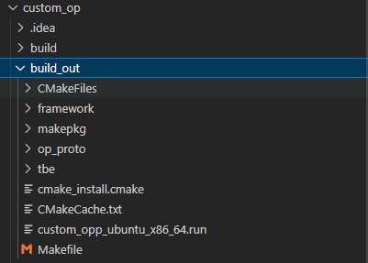

2.自定义算子安装包部署。

算子部署指将算子编译生成的自定义算子安装包（\*.run）部署到OPP算子库中。

* 设置环境变量

以HwHiAiUser用户执行如下命令，在当前终端下声明环境变量，关闭Shell终端失效。

export ASCEND\_OPP\_PATH=/usr/local/Ascend/ascend-toolkit/latest/opp

* 在自定义算子安装包所在路径下，执行如下命令，安装自定义算子包

./custom\_opp\_ubuntu\_x86\_64.run

命令执行成功后，自定义算子包中的相关文件部署到CANN算子库中。

1. ST测试
2. 配置ST测试用例编译所需环境变量。

ST测试用例的主要功能为：使用AscendCL接口加载单算子模型文件并执行，所以生成并编译ST测试用例前需要配置AscendCL应用编译所需环境变量，如下所示

# 根据算子信息定义文件（\*.ini）生成算子测试用例定义文件（\*.json）的环境变量设置：

export install\_path=/usr/local/Ascend/ascend-toolkit/latest

export PATH=${install\_path}/toolkit/python/site-packages/bin:${PATH}

export PYTHONPATH=${install\_path}/toolkit/python/site-packages:$PYTHONPATH

1. 这里已经提前定义好测试用例的json文件`test\_softmax\_case.json `文件，无需同学们再创建ST测试用例定义文件，以及对json文件进行修改。可直接执行第二步。
2. 配置ST测试用例编译所需环境变量并执行。

# 算子测试用例定义json文件通过ATC工具转换为单算子om模型文件，要配置ATC工具执行以及AscendCL应 用编译运行所需环境变量

source env\_npu.sh

# 执行下列命令生成/执行测试用例，根据自己文件目录调整json文件的路径

/usr/local/Ascend/ascend-toolkit/latest/python/site-packages/bin/msopst run -i ./test\_softmax\_case.json -soc Ascend310 -out ./out

* -i 为ST测试用例定义json文件的路径，
* -soc 为芯片类型，
* -out 为输出文件存储路径。

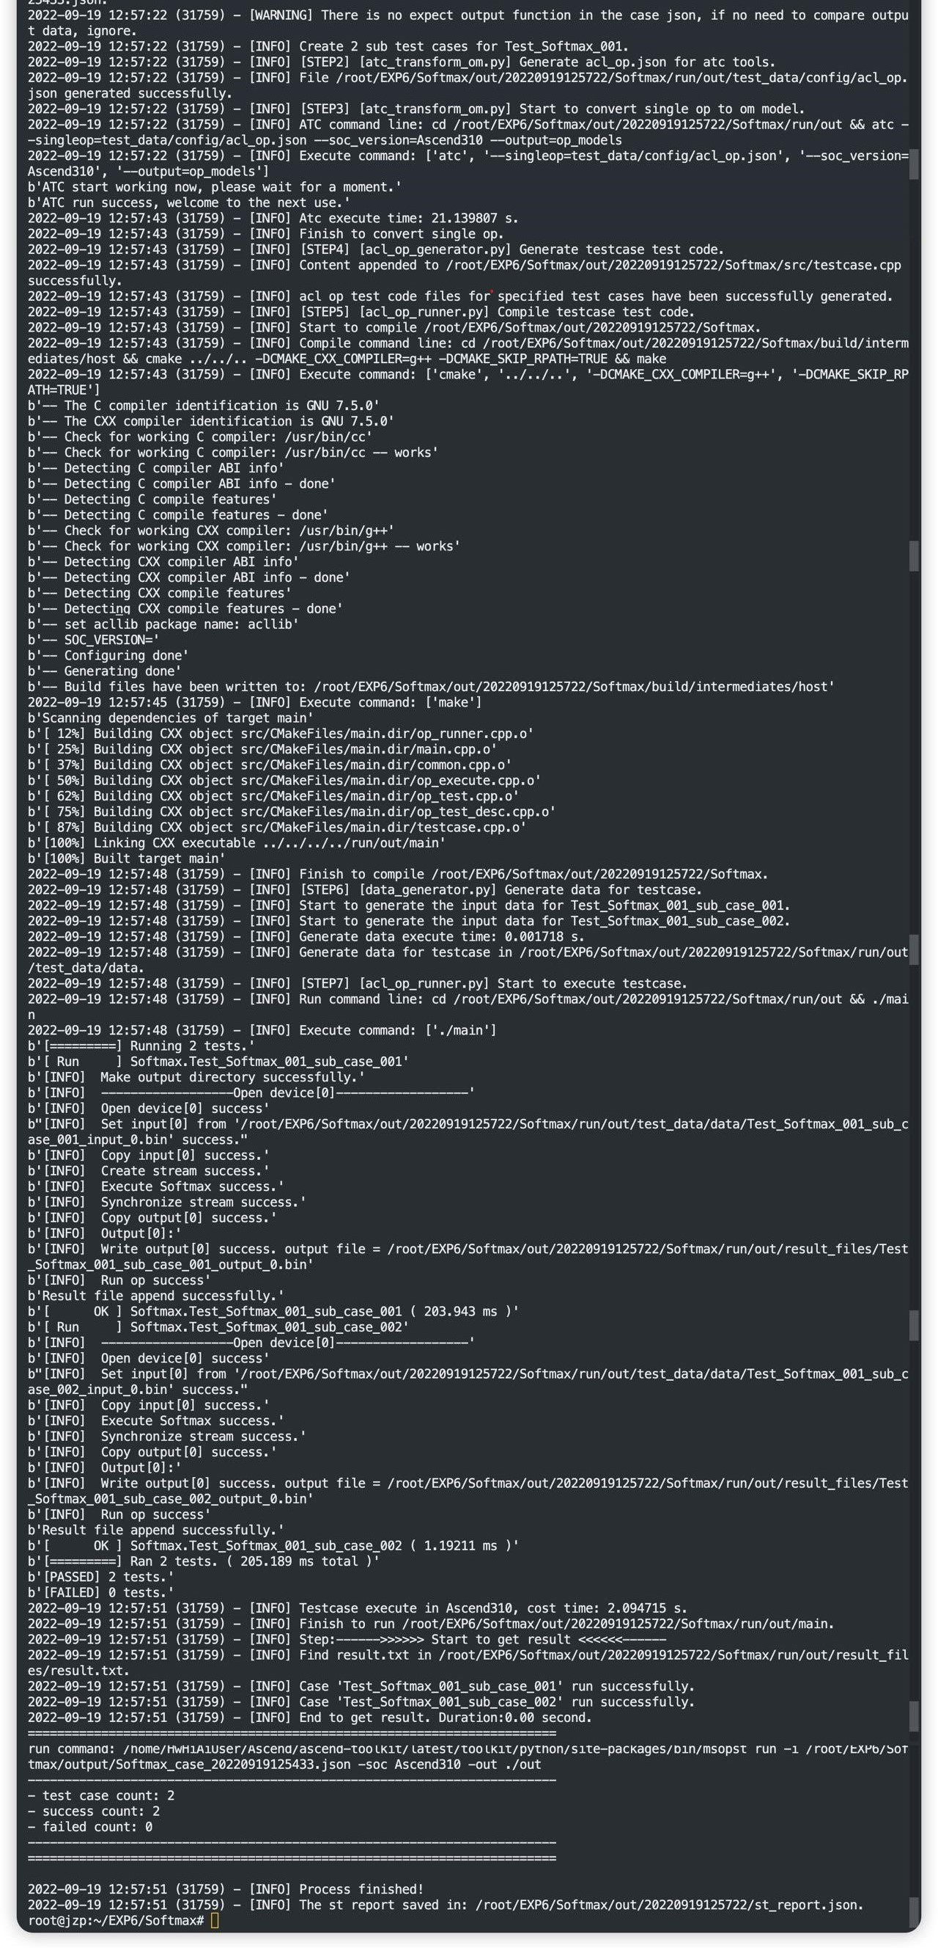



1. 实验运行

# TODO 学生需要按照指令操作的部分

# 请按照以下指令和上述操作过程，顺利完成算子开发

# 激活环境

source /usr/local/Ascend/ascend-toolkit/set\_env.sh

# 1.工程创建

/usr/local/Ascend/ascend-toolkit/latest/python/site-packages/bin/msopgen gen -i ./Softmax.json -f tf -c ai\_core-Ascend310 -out ./Softmax

# 切换工程目录

cd Softmax

# 2.算子开发

# 2.1 定义算子原型文件

vim op\_proto/softmax.cc

# 2.2 算子函数实现

vim tbe/impl/softmax.py

# 3.算子编译部署

chmod 775 build.sh

vim build.sh # 配置算子编译所需环境变量

./build.sh # 编译

./build\_out/custom\_opp\_ubuntu\_x86\_64.run # 部署

# 切换工程目录

cd ..

# 设置环境变量

source env\_npu.sh

# 4.测试

# 推理测试用例

/usr/local/Ascend/ascend-toolkit/latest/python/site-packages/bin/msopst run -i ./test\_softmax\_case.json -soc Ascend310 -out ./out

### 6.3.4 算子调用

实验五已经介绍了算子构图的相关知识，故在此只介绍如何引入自定义算子进行测试，验证开发算子的正确性及测试开发算子的性能。

注：算子编译部署不可重复，不然会掩盖掉之前产生的动态链接库，建议开发完成一个算子就进行编译构图进行推理。

自定义算子包安装成功后，会将自定义算子部署在`/usr/local/Ascend/ascend-toolkit/latest/opp`目录下或指定的算子库OPP目录下的对应文件夹中。

1. 修改算子构图主函数代码`src/main.cpp`，主要修改部分如下所示：

// 导入头文件

#include "batch\_normalization\_dsl.h"

#include "softmax.h"

Operator GenBNOp(Shape weight\_shape,string bn\_name, Operator data){

......

// BatchNormalizationDSL 算子调用

auto batchnorm = op::BatchNormalizationDSL(bn\_name)

.set\_input\_x(data)

.set\_input\_offset(bn\_offset)

.set\_input\_scale(bn\_scale)

.set\_input\_mean(bn\_mean)

.set\_input\_variance(bn\_variance)

.set\_attr\_epsilon(0.0001) // 原型定义json文件中为epsilon未设置默认值，故此处需传入

.set\_attr\_is\_training(false);

......

return batchnorm;

}

Operator GenSoftmaxOp(string flatten\_name, Operator data){

//auto softmax = op::SoftmaxV2(flatten\_name).set\_input\_x(data); //原来算子库中的SoftmaxV2

auto softmax = op::Softmax(flatten\_name).set\_input\_x(data); //现在的Softmax算子

return softmax;

}

1. 修改Makefile，添加自定义算子的头文件及链接库，代码如下所示

ifeq (${ASCEND\_INSTALL\_PATH},)

ASCEND\_PATH := /usr/local/Ascend/ascend-toolkit/latest

else

ASCEND\_PATH := ${ASCEND\_INSTALL\_PATH}

endif

LOCAL\_DIR := ./

ATC\_INCLUDE\_DIR := $(ASCEND\_PATH)/atc/include

FWK\_INCLUDE\_DIR := $(ASCEND\_PATH)/fwkacllib/include

OPP\_INCLUDE\_DIR := $(ASCEND\_PATH)/opp/op\_proto/built-in/inc

LOCAL\_MODULE\_NAME := ir\_build

LOCAL\_FWK\_MODULE\_NAME := fwk\_ir\_build

CC := g++

CFLAGS := -std=c++11 -g -Wall -D\_GLIBCXX\_USE\_CXX11\_ABI=0

SRCS := $(wildcard $(LOCAL\_DIR)/src/main.cpp)

INCLUDES := -I $(ASCEND\_PATH)/opp/op\_proto/built-in/inc \

-I $(ATC\_INCLUDE\_DIR)/graph \

-I $(ATC\_INCLUDE\_DIR)/ge \

-I $(ATC\_INCLUDE\_DIR)/parser \

-I $(ASCEND\_PATH)/atc/include \

-I /root/EXP/exp6/BatchNormalizationDSL/op\_proto # 添加BN头文件目录

-I /root/EXP/exp6/Softmax/op\_proto # 添加Softmax头文件目录

FWK\_INCLUDES := -I $(ASCEND\_PATH)/opp/op\_proto/built-in/inc \

-I $(FWK\_INCLUDE\_DIR)/graph \

-I $(FWK\_INCLUDE\_DIR)/ge \

-I $(FWK\_INCLUDE\_DIR)/parser \

-I $(ASCEND\_PATH)/fwkacllib/include \

-I /root/EXP/exp6/BatchNormalizationDSL/op\_proto # 添加BN头文件目录

-I /root/EXP/exp6/Softmax/op\_proto # 添加Softmax头文件目录

# 自定义算子动态链接库路径

CUSTOM\_OPP\_PROTO = $(ASCEND\_PATH)/opp/op\_proto/custom/libcust\_op\_proto.so

LIBS := -L ${ASCEND\_PATH}/atc/lib64/stub \

-lgraph \

-lge\_compiler \

-lfmk\_parser

FWK\_LIBS := -L ${ASCEND\_PATH}/fwkacllib/lib64/stub \

-lgraph \

-lge\_runner \

-lfmk\_parser

ir\_build:

mkdir -p out

$(CC) $(SRCS) $(INCLUDES) $(LIBS) $(CFLAGS) -o ./out/$(LOCAL\_MODULE\_NAME) ${CUSTOM\_OPP\_PROTO} # 添加动态链接库

fwk\_ir\_build:

mkdir -p out

$(CC) $(SRCS) $(FWK\_INCLUDES) $(FWK\_LIBS) $(CFLAGS) -o ./out/$(LOCAL\_FWK\_MODULE\_NAME) ${CUSTOM\_OPP\_PROTO} # 添加动态链接库

clean:

1. 直接脚本生成om模型

cd scripts

. testcase\_300.sh

替换后的算子在MindStudio中的可视化结果如下所示：

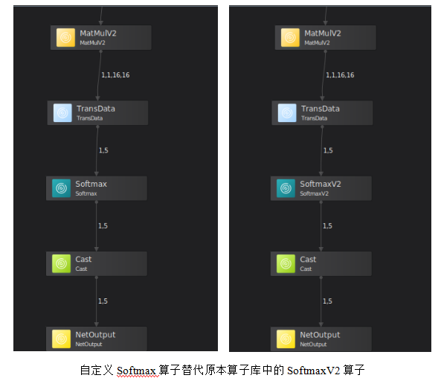

## 实验总结

我们基于TBE算子开发语言开发运行在AI Core上的自定义算子Softmax和BatchNormalization，并对自定义开发的算子进行性能测试。另外，将自定义开发的算子注册至算子库，在基于算子库构建VGG17神经网络时能够运行自定义开发的算子。

## 实验任务与参考解答任务

### 实验任务

本实验需要同学们完成Softmax和BatchNormalization算子开发并通过测试用例，之后根据实验五实验内容将所开发的 Softmax和BatchNormalization算子分布替换官方算子，并正确输出推理结果。

### 参考答案

实验答案即为已列在实验步骤中，按照实验步骤中的每一步进行操作，完成算子开发和推理。